Optocoupler Triac

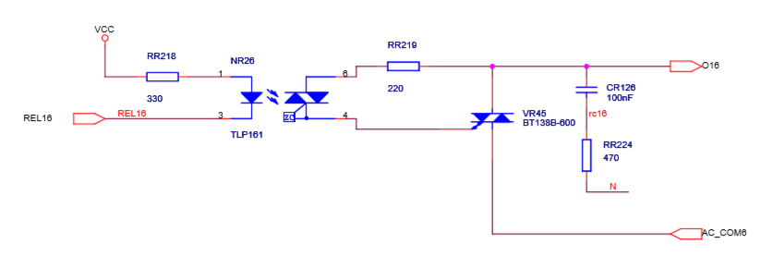

REL16= 74HC574D, pin 18, DU5 i ritningen, signal: REL16;
O16= RELAY, PAGE 16 (se ovan schema), kopplat till X21
AC_COM6= RELAY, PAGE 16 (se ovan schema), kopplat till X21

VCC=5 V.

-----TLP166-----

Max ström genom input optocoplare triac:
Effekt Pe=100mW max, Vcc=5.5Vmax, Vf=1.3Vmax, Vf=1Vmin

Aktual ingång: I=Vcc/(R218) = 5V/330ohm= 15mA (Ok, Trigger led current är 10mA)
Pd(Rin)= V*I= 5V*15mA= 75mW (Ok, man kan använda 330ohm, 1%, 0603)

Power disipiation emitter Pe=1.3V*15mA=19,5mW (max 100mW enligt datablad)

Trigger LED current: max 10mA (Ok pga ingångs ström är 15mA)

Inhibit voltage (zero cross voltage): 40Vmax

Rt:
Itp=2A med detta strömmen ”main triac” is off

Triac(VR45):
BT138B-600E (WeEn semiconductor)
Repetitive Peak off state voltage: 600Vmax (Optocoupler Triac 400Vmax)

-----TLP266-----Förslag-----

Input optocoplare triac:
Effekt Pe=50mW max, Vcc=5.5Vmax, Vf=1.4Vmax, Vf=1Vmin

Ingång: I=Vcc/(R218) = 5V/330ohm= 15mA (Ok, Trigger led current är 10mA)
Pd(Rin)= V*I= 5V*15mA= 75mW (Ok, man kan använda 330ohm, 1%, 100mW, 0603)

Power disipation emitter Pe=1.4V*15mA=21mW (max 50mW enligt datablad)

Trigger LED current: max10mA (Ok pga ingångs ström är 15mA)

Inhibit voltage (zero cross voltage): max 30V (Ok pga TLP161G har max 40V och den har ingen effekt på AC ).

Triac(VR45):
BT138B-600E (WeEn semiconductor)
Repetitive Peak off state voltage: 600Vmax (Ok.Optocoupler Triac 600Vmax)

Schematic CM_567_8990_v22

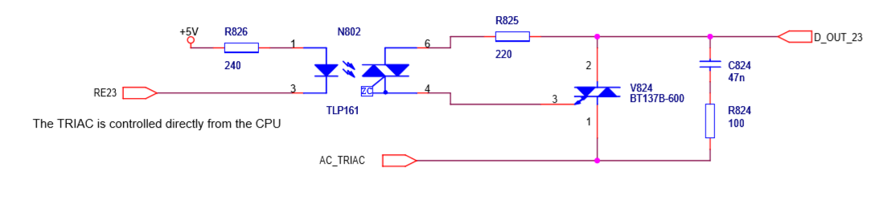
RE23= Atmega16, pin 15, D701 i ritningen, signal: RE23;
AC_TRIAC= RELAY, OUTPUTS, PAGE 9 (se ovan schema), kopplat till triac output X12
D_OUT_23= RELAY, OUTPUTS, PAGE 9 (se ovan schema), kopplat till triac output X12

-----TLP166-----

Max ström genom input optocoplare triac:
Effekt Pe=100mW max, Vcc=5.5Vmax, Vf=1.3Vmax, Vf=1Vmin

Aktual ingång: I=Vcc/(R826) = 5V/240ohm= 20mA (Ok, Trigger led current är 10mA)
Pd(Rin)= V*I= 5V*20mA= 100mW (Ok, man kan använda 240ohm, 1%, 0805)

Power disipiation emitter Pe=1.3V*20mA=26mW (max 100mW enligt datablad)

Trigger LED current: max 10mA (Ok pga ingångs ström är 20mA)

Inhibit voltage (zero cross voltage): 40Vmax

Rt:
Itp=2A med detta strömmen ”main triac” is off

Triac(V824):
BT137B-600E (WeEn semiconductor)
Repetitive Peak off state voltage: 600Vmax ( Optocoupler Triac 400Vmax)

-----TLP266-----Förslag----
Input optocoplare triac:
Effekt Pe=50mW max, Vcc=5.5Vmax, Vf=1.4Vmax, Vf=1Vmin

Ingång: I=Vcc/(R218) = 5V/240ohm= 20mA
Pd(Rin)= V*I= 5V*20mA= 100mW

Power disipation emitter Pe=1.4V*20mA=28mW (max 50mW enligt datablad)

Trigger LED current: max 10mA (Ok pga ingångs ström är 20mA)

